[**TCP/IP协议中backlog参数**](http://www.cnblogs.com/Orgliny/p/5780796.html)

　　TCP建立连接需要三次握手，服务端需要两个队列来存储连接状态：

**半连接队列**： 服务器收到SYN包后发送**SYN+ACK**给客户端，将SYN_RECV状态的连接放入半连接队列，即**SYN queue**。

**全连接队列**：服务器发送**SYN+ACK**给客户端，在收到客户端的**ACK**前，连接一直处于**半连接状态**； 服务器接收到客户端的**ACK**后，该条目将从半连接队列移入全连接队列尾部，即 **accept queue**，连接状态为ESTABLISHED。

　　在Linux内核2.2之前，**backlog**大小包括半连接和全连接两种队列大小；在Linux内核2.2之后半连接（SYN_RCVD状态）队列和全连接（ESTABLISHED状态）队列大小分别由如下两个参数决定：

**SYN queue** 队列长度由**/proc/sys/net/ipv4/tcp_max_syn_backlog**指定，默认为128。

**Accept queue** 队列长度由**/proc/sys/net/core/somaxconn** 和listen函数传入的参数**backlog**决定：**取二者最小值**，**min( /proc/sys/net/core/somaxconn, backlog)**，默认为128，表示最多有129个ESTABLISHED的连接等待 accept()。

具体修改方法：1 编辑**/etc/sysctl.conf**；

2 配置 **net.core.somaxconn = 128**；

3 **sysctl -p**；

配置例子：

net.ipv4.tcp_keepalive_intvl = 75

net.core.somaxconn = 128

**所有TCP/IP调优参数都位于/proc/sys/net/目录，可以查看** /proc/sys/net/对应的配置是否生效。

**sysctl** ： configure kernel parameters at runtime. The parameters available are those listed under /proc/sys.

/sbin/sysctl -a

/sbin/sysctl -n kernel.hostname

**/sbin/sysctl -w kernel.domainname="example.com"**

**/sbin/sysctl -p/etc/sysctl.conf**

/sbin/sysctl -a --pattern forward

/sbin/sysctl -a --pattern forward$

/sbin/sysctl -a --pattern 'net.ipv4.conf.(eth|wlan)0.arp'

/sbin/sysctl --system --pattern '^net.ipv6'

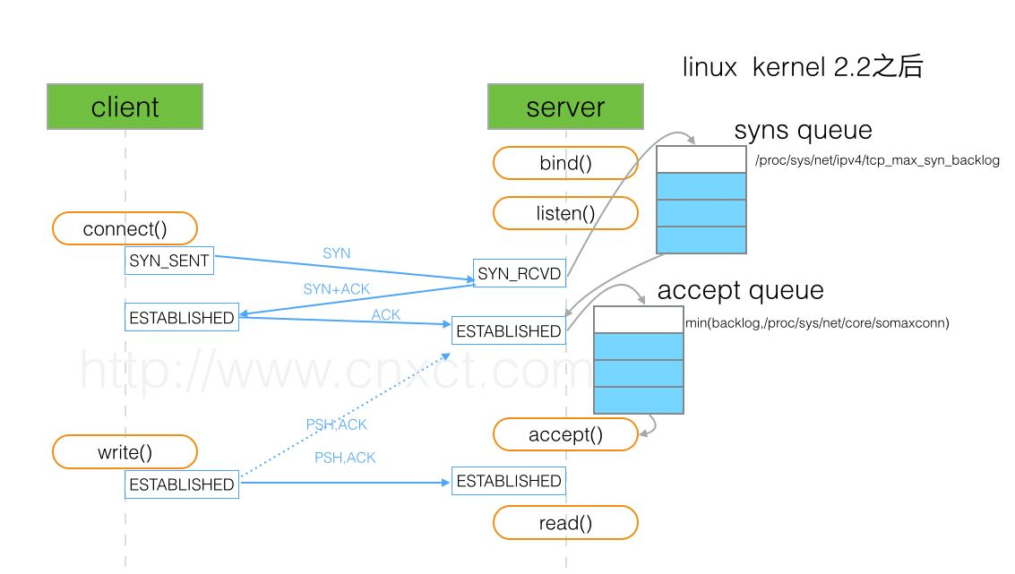可以通过ss命令来显示：

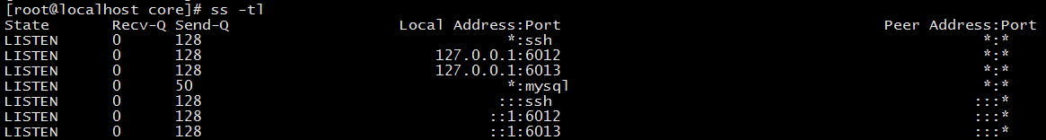

**在LISTEN状态**， Send-Q 即为Accept queue的最大值，Recv-Q 则表示Accept queue中等待被服务器accept()的连接。

　　另外**客户端connect()返回不代表TCP连接建立成功**，有可能此时**accept queue 已满**，系统会直接丢弃后续ACK包；客户端误以为连接已建立，开始调用等待至超时；服务器则等待ACK超时，会**重传SYN+ACK** 给客户端，**重传次数受限 net.ipv4.tcp_synack_retries**，默认为5，表示重发5次，每次等待30~40秒，即半连接默认时间大约为180秒，该参数可以在tcp被洪水攻击时临时启用这个参数。

**查看SYN queue 溢出**：

**[root@localhost ~]# netstat -s | grep LISTEN**

102324 SYNs to LISTEN sockets dropped

**查看Accept queue 溢出**：

**[root@localhost ~]# netstat -s | grep TCPBacklogDrop**

TCPBacklogDrop: 2334